BACCALAURÉAT TECHNOLOGIQUE

ÉPREUVE D’ENSEIGNEMENT DE SPÉCIALITÉ

**SESSION 2023**

**SCIENCES ET TECHNOLOGIES DE L’INDUSTRIE ET DU DÉVELOPPEMENT DURABLE**

**Ingénierie, innovation et développement durable**

[**É**](https://fr.wikipedia.org/wiki/%C3%89)**nergies et Environnement**

Durée de l’épreuve : **4 heures**

**CORRECTION**

**PARTIE commune (2,5h) 12 points**

**VÉLODROME RAYMOND POULIDOR**

***CORRIGÉ***

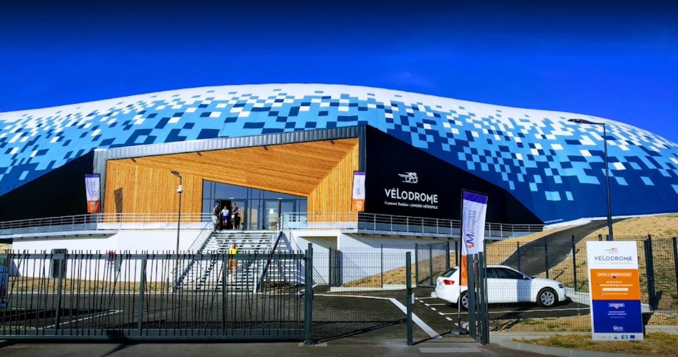

Moins x pt pour chaque réponse sans unité

***Travail demandé***

**Partie 1 : Le type de piste et les dimensions du vélodrome sont-ils justifiés ?**

|  |  |
| --- | --- |
| Question 1.1 | Voir DR1  Le choix d’une piste en béton sur remblai (total de 12) est pertinent par rapport à une piste sur ossature (total de 5). |
| DT1, DR1 |

|  |  |
| --- | --- |
| Question 1.2  DR1 | * Economique : prix  ou mise en œuvre : /x pt * Ecologique : Bilan carbone: /x pt * Social : Insertion dans le paysage ou vestiaire: /x pt |

|  |  |
| --- | --- |
| Question 1.3  DT2 | Nb_demi_tours = 1000/(250/2) = 8 : /x pts  Le nombre est un entier donc la longueur de la piste est validée. : /x pt quel que soit le résultat (8 ou 4) |

|  |  |
| --- | --- |
| Question 1.4 | :Voir DR2 total x pts :  /x pt pour la direction  /x pt pour le sens  /x pt pour le nom du vecteur  /x pts pour la norme  Moins x pt si le point d’application du vecteur est faux |
| DR2 |

|  |  |
| --- | --- |
| Question 1.5 | sin(αp) = 4,5/7 = 0,643 soit αp = sin-1(0,643) = 40° /x pts (x pt pour la formule et x pt pour le résultat)  L’angle d’inclinaison de la piste dans les virages est conforme  car 39,39 < 40° < 40,39° /x pt |
| DT2 |

|  |  |
| --- | --- |
| Question 1.6 | La piste sur remblai est la mieux adaptée :/x pts si au moins deux critères  La longueur de la piste est conforme  L’angle d’inclinaison de la piste est conforme |

**Partie 2 : La pression intérieure est-elle suffisante pour soulever le dôme ?**

|  |  |
| --- | --- |
| Question 2.1 | Masse surfacique du dôme : 2,17 kg·m-2  Surface du dôme : 11 158 m²  Masse du dôme = Masse surfacique x Surface du dôme = 2,17 x 11 158 = 24 212 kg /x pts  Poids du dôme = m x g = 24 212 x 9,81 = 237 520 N /x pts |
| DT2 |

x pt si masse fausse mais calcul poids juste

|  |  |
| --- | --- |
| Question 2.2 | Surface projetée : 7200 m²  Force résultante = P x Ssurface du dôme projetée sur plan horizontal = 300 x 7200 = 2 160 000 N /x pts  Frésult 2 160 000 N > 237 520 N Poids dôme donc le dôme est soulevé |
| DT3 |

/x pt

|  |  |
| --- | --- |
| Question 2.3 | Vent, neige, pluie  /x pts ( x pt par perturbation parmi les 3) |
| DT4 |

**Partie 3 : Comment sélectionner les générateurs d’air chaud ?**

|  |  |
| --- | --- |
| Question 3.1 | $$V=\sqrt{\frac{2×300}{1,25}}=21,91 m·s^{-1}$$ |
|  |

X /pts

|  |  |
| --- | --- |
| Question 3.2 | Qfuites = 21,91 x 0,315 = 6,9 m3·s-1 x /pts  Qfuites = 6,9 x 3600 = 24846 m3·h-1 x /pts  X pts si débit faux et conversion bonne |

|  |  |
| --- | --- |
| Question 3.3  DT5 | Q pour 1 générateur = (Qgonflage + Qfuites) / 3 = (60 000 + 24846)/3 = 28282 m3·h-1  Choix : PKE 420 K (débit 30 000 m3·h-1 > 28282 m3·h-1) |
|  | /x pts  (x pt pour la justification et x pt pour le modèle en accord avec le débit calculé par le candidat) |

|  |  |
| --- | --- |
| Question 3.4 | Voir DR3 /x pts (x pt par étape) |
| DR3 |

|  |  |
| --- | --- |
| Question 3.5 | Maintien de la pression pour éviter un affaissement de la toiture en toile  Ou limiter les fuites d’air. |

/x pts ( pour un seul argument)

**Partie 4 : Comment évaluer le risque de condensation sur la piste ?**

|  |  |
| --- | --- |
| Question 4.1 | Voir DR4. |
| DT7, DR4 |

|  |  |
| --- | --- |
| Question 4.2 | Voir DR4 |
| DT6, DT8, DR4 |

|  |  |
| --- | --- |
| Question 4.3 | D’après le DR4, les propriétés de l’air ambiant (température, humidité relative) et la température du sol peuvent varier d’une zone à l’autre, d’où la nécessité d’avoir plusieurs zones de mesures pour s’assurer qu’il n’y aura pas de condensation.  /x pts |
|  |

**Partie 5 : Comment éliminer le risque de condensation sur la piste ?**

|  |  |
| --- | --- |
| Question 5.1 | Voir DR5 |
| DT9, DR5 |

|  |  |
| --- | --- |
| Question 5.2 | Voir DR6 |
| DR6 |

|  |  |
| --- | --- |
| Question 5.3 | L’air mettant 4h pour se renouveler, de la condensation peut apparaître pendant ce laps de temps. La marge de 5°C permet d’anticiper le risque de condensation et de laisser le temps à la roue déshydratante de réagir.OU justifier par le temps de réaction pour assécher l’air. |
| DR6 |
| OUO | /x pts |

**Document réponses DR1 : omparatif des types de pistes**



|  |  |  |  |  |  |  |
| --- | --- | --- | --- | --- | --- | --- |
|  | PRIX | MISE EN OEUVRE | R[É](https://fr.wikipedia.org/wiki/%C3%89)ALISATION DE VESTIAIRES/  STOCKAGE | INSERTION DANS LE PAYSAGE | BILAN CARBONE | TOTAL |
| *Coefficient* | *5* | *2* | *3* | *4* | *3* | *17* |
| PISTE EN B[É](https://fr.wikipedia.org/wiki/%C3%89)TON SUR REMBLAI | 1 | 0 | **……0…..** | **……1…..** | **……1…..** | = 1 x 5 + 0 x 2 + 0 x 3 +1 x 4 +1 x 3 =12  /x pt |
| PISTE EN B[É](https://fr.wikipedia.org/wiki/%C3%89)TON SUR OSSATURE | 0 | 1 | **……1…..** | **……0…..** | **……0…..** | = 0 x 5 + 1 x 2 + 1 x 3 +0 x 4 + 0 x 3 = 5  / x pt |

x point si pas d’erreur pour les 3 réponses x pt si au moins 1 erreur c

**Document réponses DR2 : vecteur vitesse du cycliste en virage**

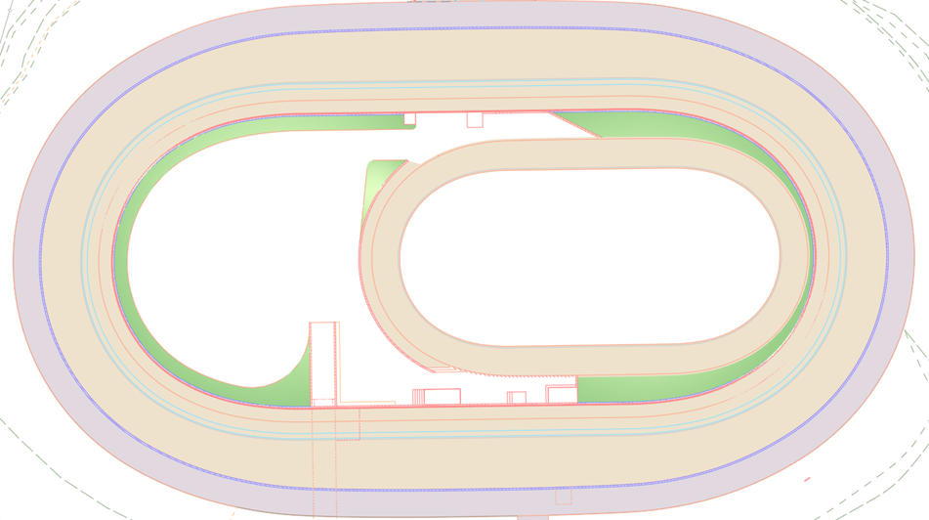

9/20

**Vcycliste/piste**

**O**

**Rayon de courbure du virage = 27 m**

**Cycliste**

**Sens de parcours**

[**É**](https://fr.wikipedia.org/wiki/%C3%89)**chelle des vitesses : 1 cm → 20 km·h-1**

**Document réponses DR3 : fonctionnement d’un sas technique**

**Légende** : 

|  |  |
| --- | --- |
| **SITUATION INITIALE** | [**E**](https://fr.wikipedia.org/wiki/%C3%89)**XT**[**É**](https://fr.wikipedia.org/wiki/%C3%89)**RIEUR**  Pression atmosphérique constante  **V**[**É**](https://fr.wikipedia.org/wiki/%C3%89)**LODROME**  Pression intérieure constante |
| [**É**](https://fr.wikipedia.org/wiki/%C3%89)**TAPE 1 : ENTR**[**É**](https://fr.wikipedia.org/wiki/%C3%89)**E SAS TECHNIQUE** | [**E**](https://fr.wikipedia.org/wiki/%C3%89)**XT**[**É**](https://fr.wikipedia.org/wiki/%C3%89)**RIEUR**  Pression atmosphérique constante  **V**[**É**](https://fr.wikipedia.org/wiki/%C3%89)**LODROME**  Pression intérieure constante |
| [**É**](https://fr.wikipedia.org/wiki/%C3%89)**TAPE 2 : FERMETURE DU SAS TECHNIQUE** | +++  +++  +  **V**[**É**](https://fr.wikipedia.org/wiki/%C3%89)**LODROME**  Pression intérieure constante  [**E**](https://fr.wikipedia.org/wiki/%C3%89)**XT**[**É**](https://fr.wikipedia.org/wiki/%C3%89)**RIEUR**  Pression atmosphérique constante |
| [**É**](https://fr.wikipedia.org/wiki/%C3%89)**TAPE 3 : ENTR**[**É**](https://fr.wikipedia.org/wiki/%C3%89)**E DANS LE VELODROME** | **V**[**É**](https://fr.wikipedia.org/wiki/%C3%89)**LODROME**  Pression intérieure constante  [**E**](https://fr.wikipedia.org/wiki/%C3%89)**XT**[**É**](https://fr.wikipedia.org/wiki/%C3%89)**RIEUR**  Pression atmosphérique constante |
| [**É**](https://fr.wikipedia.org/wiki/%C3%89)**TAPE 4 : FERMETURE DU SAS TECHNIQUE** | **V**[**É**](https://fr.wikipedia.org/wiki/%C3%89)**LODROME**  Pression intérieure constante  [**E**](https://fr.wikipedia.org/wiki/%C3%89)**XT**[**É**](https://fr.wikipedia.org/wiki/%C3%89)**RIEUR**  Pression atmosphérique constante |

**Document réponses DR4 : sondes de température**

|  |  |  |  |  |  |  |  |
| --- | --- | --- | --- | --- | --- | --- | --- |
|  | Questions | **Zone 1** | **Zone 2** | **Zone 3** | **Zone 4** | **Zone 5** | **Zone 6** |
| **Résistance sol Pt100 en Ω** |  | **102,7** | **103,1** | **102,7** | **102,6** | **102,7** | **102,6** |
| **Température sol en °C** | Q4.1 | **(102,7-100)/0,385=7,01**  **/x pt** | **(103,1-100)/0,385=8,05**  **/x pt** | **7,01** | **6,75** | **7,01** | **6,75** |
| **Température de condensation en °C** | Q4.2 | **7,2**  **/x pt** | **7,6**  **/x pt** | **7,4** | **7** | **7,4** | **7,2** |
| **Condensation : OUI ou NON** | **OUI**  **/x pt** | **NON**  **/x pt** | **OUI**  **/x pt** | **OUI**  **/x pt** | **OUI**  **/x pt** | **OUI**  **/x pt** |

**Document réponses DR5 : Diagramme de blocs internes de la roue déshydratante**

/x pts ( -x pts si pas de légende et pas d’erreur sinon x)

Si légende : x pts pour air sec et x pts pour air humide

Air sec : -x pt par erreur, air humide : -x pt par erreur

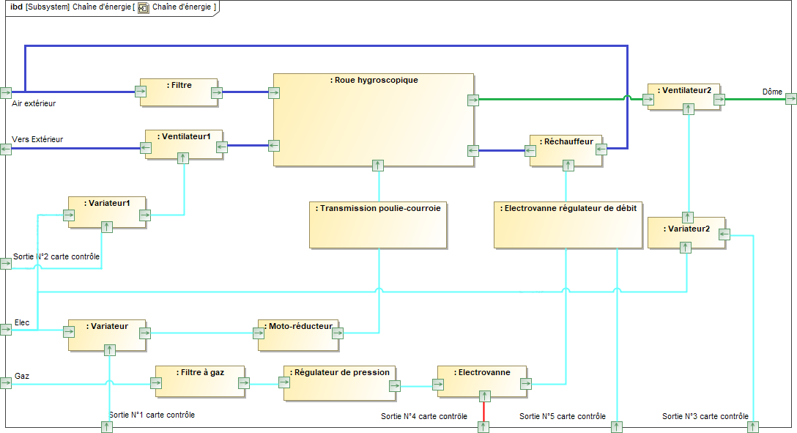

: air humide  
 : air sec

**Document réponses DR6 : algorigramme**

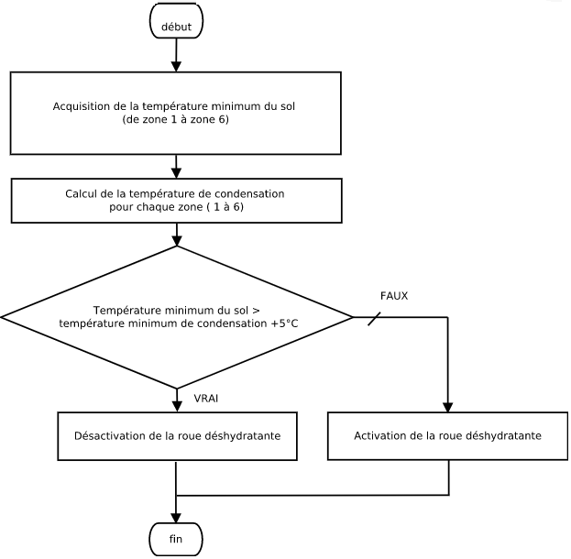

|  |  |  |  |
| --- | --- | --- | --- |
|  | Cas 1 | Cas 2 | Cas 3 |
| Température_mini_sol | 14°C | 14°C | 10°C |
| Température_mini_condensation | 15°C | 8°C | 8°C |
| Activation de la roue déshydratante (OUI / NON) | OUI | NON | OUI |

Cas 1 : 14 > 15 + 5 FAUX => activation x pt par case (justification non demandée)

Cas 2 : 14 > 8 + 5 VRAI => désactivation

Cas 3 : 10 > 8 + 5 FAUX => activation

**PARTIE SPÉCIFIQUE (1,5h) 8 points**

**Énergie et environnement**

**VÉLODROME RAYMOND POULIDOR**

***CORRIGÉ***



**Partie A : comment maintenir gonflé le dôme du vélodrome tous les jours de l’année ?**

|  |  |
| --- | --- |
| Question A.1 | * Investissement modéré   • Relativement silencieux  • Taille réduite mais comme les générateurs d’air sont placés à l’extérieur pas de problème pour l’encombrement. |
| DTS1. |

|  |  |
| --- | --- |
| Question A.2  DRS1 | Voir DRS1 |

|  |  |
| --- | --- |
| Question A.3  DTS2 | $$\text{qv} \text{=} \frac{\text{30000}}{\text{3600}} \text{=} \text{8,33 m·}{\text{s}}^{\text{-1}}$$ Pv = qv x ΔPt = 8,33 x 300 = 2500 W |

|  |  |
| --- | --- |
| Question A.4  DTS2, DRS1 | Voir DRS1 |

|  |  |
| --- | --- |
| Question A.5  DRS1 |  |

|  |  |
| --- | --- |
| Question A.6  DTS2, DRS1 |  |

|  |  |
| --- | --- |
| Question A.7  DTS3 | Plage de mesure : 100 à 500 Pa, conforme à la pression l’intérieure du dôme entre 240 et 280 Pa  Signal électrique de sortie : 4 à 20mA |

|  |  |
| --- | --- |
| Question A.8  DTS4 |  |

|  |  |
| --- | --- |
| Question A.9  DTS4 | 0,173 €·kWh-1 × 5,88 × 24 = 24 € |

|  |  |
| --- | --- |
| Question A.10  DTS5 | P = S × cos φ = 100 000 × 0,85 = 85 000 W |

|  |  |
| --- | --- |
| Question A.11  DTS5 |  |

|  |  |
| --- | --- |
| Question A.12  DTS5 | Pour un taux de charge de 6 % la consommation en carburant est de 7,5 l·h-1 (DTS5)  L’autonomie est respectée si les portes ne sont pas ouvertes (6 jours > 5 jours souhaités) |

**Partie B : comment permettre aux personnes à mobilité réduite d’accéder aux tribunes ?**

|  |  |
| --- | --- |
|  |  |

|  |  |
| --- | --- |
| Question B.1 | Le faible niveau d’élévation justifie l’emploi d’un ascenseur hydraulique.  Espaces restreints, silencieux |
| DTS6. |

|  |  |
| --- | --- |
| Question B.2 | La course du vérin est de 3240 mm soit 3,24 m. Cette course est suffisante par rapport au 3m de dénivelé entre le sol et la base de la tribune. |
| DTS7 |

|  |  |
| --- | --- |
| Question B.3  DTS8, DRS2 | Voir DRS2 |

|  |  |
| --- | --- |
| Question B.4  DTS8, DRS2 | D’après le limiteur de pression : 50 bars. |

|  |  |
| --- | --- |
| Question B.5  DTS8, DRS2 | Voir DRS2 |

|  |  |
| --- | --- |
| Question B.6  DTS8, DRS3 | Voir DRS3 |

|  |  |
| --- | --- |
| Question B.7  DTS8, DRS3 | Voir DRS3 |

|  |  |
| --- | --- |
| Question B.8  DTS6, DTS8, DRS3 | Lors de la descente, il suffit de laisser échapper l’huile contenu dans la chambre du vérin en manœuvrant le distributeur et par gravité, la cabine va descendre. |

**Partie C : comment diminuer la consommation électrique de l’éclairage ?**

|  |  |
| --- | --- |
|  |  |

|  |  |
| --- | --- |
| Question C.1 | Technologie LED |
| DTS9, DTS10 |

|  |  |
| --- | --- |
| Question C.2 | Éclairage indirect : efficacité lumineuse = 57600/402 = 143,3 lm·W-1  L’efficacité calculée étant entre 135 et 160 lm·W-1, les luminaires sont classés « D » pour leur efficacité énergétique (anciennement A++)  Pour ces luminaires, actuellement c’est une très bonne performance en attendant une nouvelle génération de lampe. |
| DTS9, DTS10, DTS11 |

|  |  |
| --- | --- |
| Question C.3 | Pour 300 lux :  68 luminaires de 402 W = 68 x 402 = 27 336 W  68 luminaires de 57600 lm = 68 x 57600 = 3 916 800lm  Pour 1000 lux :  144 luminaires de 402 W = 144 x 402 = 57888 W  56 luminaires de 197 W = 56 x 197 = 11 032 W  Soit au total : 57 888 + 11 032 = 68920 W  144 luminaires de 57600 lm = 144 x 57600 = 8 294 400 lm  56 luminaires de 21900 lm = 56 x 21900 = 1 226400 lm  Soit au total : 8 294 400 + 1 226 400 = 9 520 800 lm |
| DTS9, DTS10, DTS12 |

|  |  |
| --- | --- |
| Question C.4 | Pourcentage d’économie = ((27336 – 68920) / 68920) x 100 = - 60% |
| DTS9, DTS10, DTS12 |

|  |  |
| --- | --- |
| Question C.5  DTS13 | Niveau d’éclairement moyen : 994 lux  La valeur moyenne obtenue est inférieure à 1000 lux.  Le niveau d’éclairement est mal réparti avec un écart entre le niveau min et max important. Le coefficient d’uniformité est respecté 0,71 > 0,70 (norme) |

|  |  |
| --- | --- |
| Question C.6 | Apport minimum : 35 000 x 0,03 = 1050 lux |

|  |  |
| --- | --- |
| Question C.7 | Part de l’ensoleillement : (1 958 / 3 000) x 100 = 65 %  Économie de consommation : 89 542 x 0,65 = 58 202 kW.h  Économie sur la facture : 14 865 x 0,65 = 9 662 € |

|  |  |
| --- | --- |
| Question C.8 | Le choix de l’éclairage par LED est actuellement le plus économique.  Le choix d’un éclairage indirect sur un revêtement qui n’est pas forcément très réfléchissant diminue l’efficacité de l’éclairage.  La forme du toit en dôme limite les solutions pour positionner les luminaires.  L’économie réalisée avec l’apport d’éclairage naturel est valable si l’utilisation du vélodrome s’effectue en journée.  Pour diminuer la consommation, il faut mesurer la luminosité pour adapter l’éclairage. |

**DOCUMENT RÉPONSE DRS1 :**

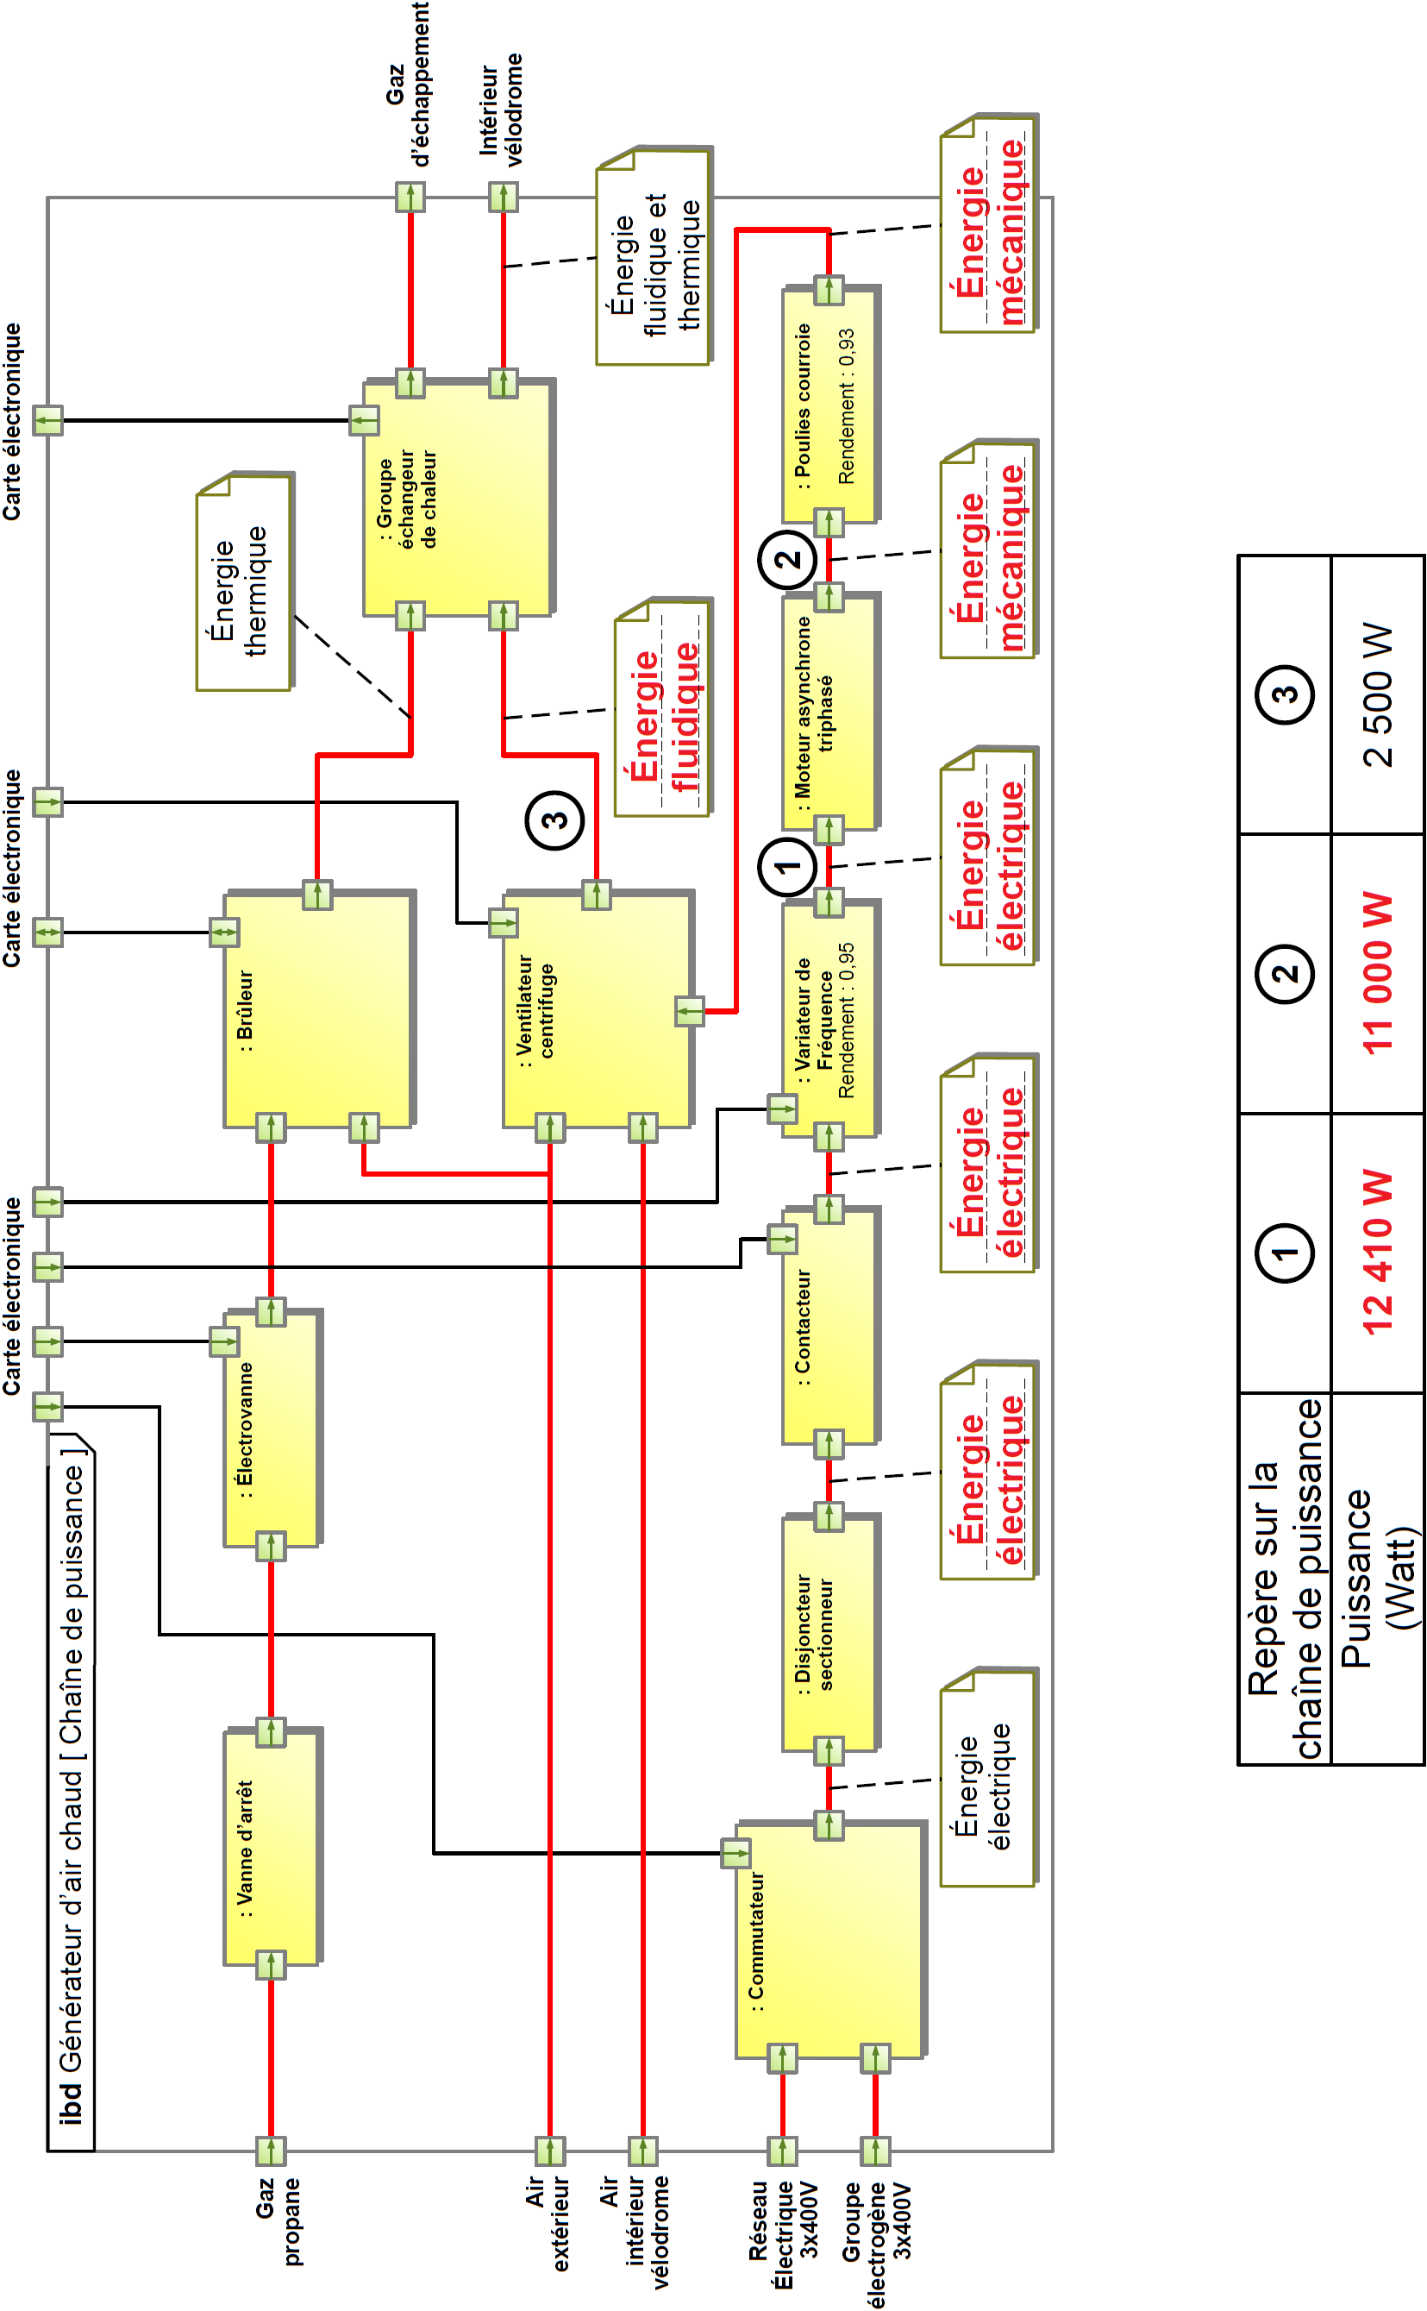

**DRS2 : montée de la cabine de l’ascenseur (sortie de la tige vérin)***:*

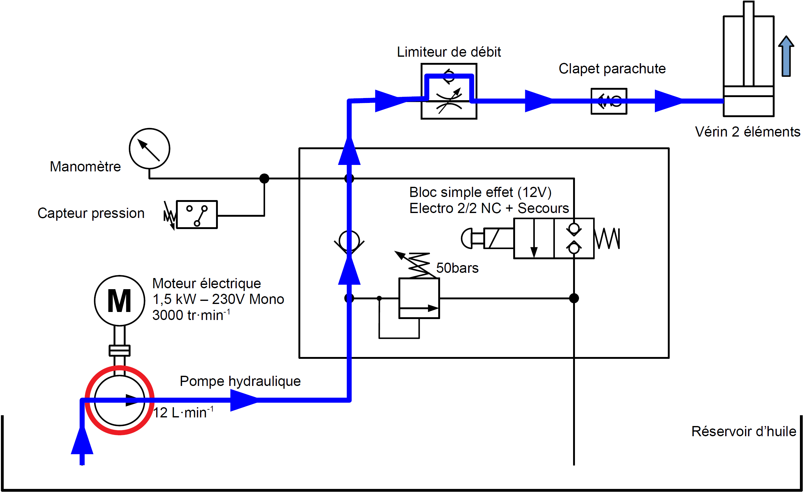

**DRS3 : descente de la cabine de l’ascenseur (rentrée de la tige vérin)***:*

